Le but de cette activité est d'observer les particularités graphiques de la TFD d'un signal et d'en justifier certaines via un calcul.
Situation d'accroche : le graphique ci-dessus représente la transformée de Fourier discrète d'un signal. Il s'agit d'observer les particularités de ce graphique et de conduire des calculs permettant de les justifier mathématiquement.
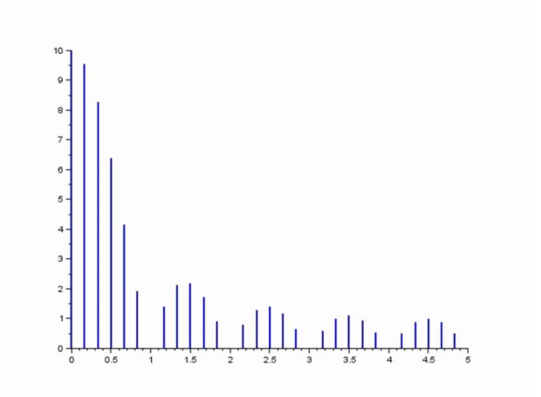
On étudie dans cet exercice un signal « porte ». On note s le signal défini sur R par s(t)=1 si 𝑡 ∈ [0,1[ et 0 sinon.
On échantillonne ce signal pour 𝑡 ∈ [0,6[ à une fréquence Fe = 10.
Questions :
1) Donner des précisions sur l’échantillon.
2) Retrouver par le calcul au moins une valeur que l’on peut lire graphiquement

Eléments de réponse : 1) Quelques réponses qui peuvent être proposées : taille de l’échantillon, période d’échantillonnage, les valeurs𝑥0 , 𝑥1, …, 𝑥59 (valant 1 de 0 à 9 et 0 de 10 à 59), graphique avec les échantillons représentés. 2) On peut montrer par le calcul que la valeur de 𝑋0 est 10 : le calcul à conduire est ∑ 𝑥𝑘𝜔 59 −𝑘×0 𝑘=0 où 𝜔 = 𝑒 𝑖 2𝜋 60. On peut montrer par le calcul que la valeur de 𝑋6 est 0 : 𝑋6 = ∑ 𝑥𝑘𝜔 59 −𝑘×6 𝑘=0 = ∑ 𝑒 −𝑖 2𝜋×6 60 9 𝑘=0 =…

